【巩固练习】
一.选择题
1．已知函数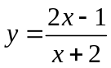，当时的函数值为1，则的值为（ ）
A．3 B．－1 C．－3 D．1
2.目前，全球淡水资源日益减少，提倡全社会节约用水．据测试：拧不紧的水龙头每分钟滴出100滴水，每滴水约0.05毫升．小康同学洗手后，没有把水龙头拧紧，水龙头以测试的速度滴水，当小康离开分钟后，水龙头滴出毫升的水，请写出与之间的函数关系式是（ ）
A．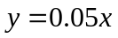 B．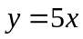 C．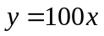 D．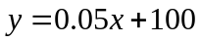
3. 下列函数中，自变量的取值范围选取错误的是（ ）
A．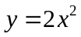中，取全体实数 B．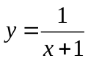中，取≠－1的实数
C．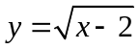中，取≥2的实数 D．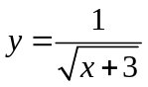中，取≥－3的实数
4. 若直线经过点A(2，0)、B(0，2)，则、的值是 ( )
A．＝1， ＝2 B．＝1， ＝－2
C．＝－1，＝2 D．＝－1，＝－2
5．星期天晚饭后，小红从家里出发去散步，下图描述了她散步过程中离家s（米）与散步所用的时间t(分)之间的函数关系．依据图像，下面描述符合小红散步情景的是（ ）
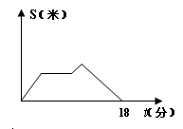
A.从家出发,到了一个公共阅报栏,看了一会报后,就回家了.
B.从家出发,一直散步(没有停留),然后回家了.
C.从家出发,到了一个公共阅报栏,看了一会报后,继续向前走了一会,然后回家了.
D.从家出发,散了一会步,就找同学去了,18分钟后才开始返回.
6. 一次函数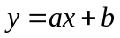，若＝1，则它的图像必经过点（ ）
A、(－1,－1) B、(－1, 1) C、(1, －1) D、(1, 1)
7.直线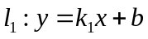与直线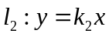在同一平面直角坐标系中的图像如图所示，则关于的不等式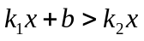的解为（ ）

A．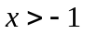 B．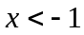 C．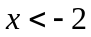 D． 无法确定
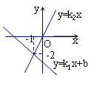
8. （2016春•宜阳县期中）已知正比例函数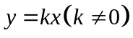，函数值随的增大而增大，则一次函数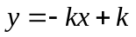的图象大致是（ ）
A．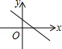 B．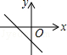 C．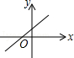 D．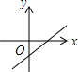
二.填空题
9. 汇通公司销售人员的个人月收入(元)与其每月的销售量(千件)成一次函数关系，其图像如图所示，则此销售人员的月销售量为3500件时的月收入是________元．
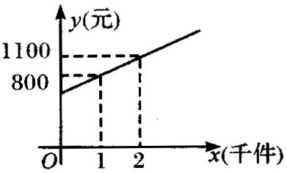
10．观察下列各正方形图案，每条边上有(＞2)个圆点，每个图案中圆点的总数是S．
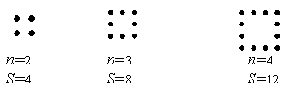
按此规律推断出S与的关系式为 ．
11.（2016春•石景山区期末）已知一次函数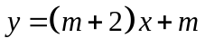，若随的增大而增大，则的取值范围是 ．
12.若函数的图像过第一、二、三象限，则____________.
13.若一次函数中，，则它的图像不经过第________象限.
14．已知直线和的交点在第三象限，则的取值范围是__________．
15.已知一次函数与两坐标轴围成的三角形面积为4，＝________．
16．一次函数图像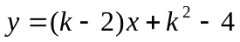经过原点,则的值为________.

三.解答题
17. 如图所示，表示一艘轮船和一艘快艇沿相同路线从甲港出发到乙港行驶过程中路程和时间变化的图像，根据图像回答问题．
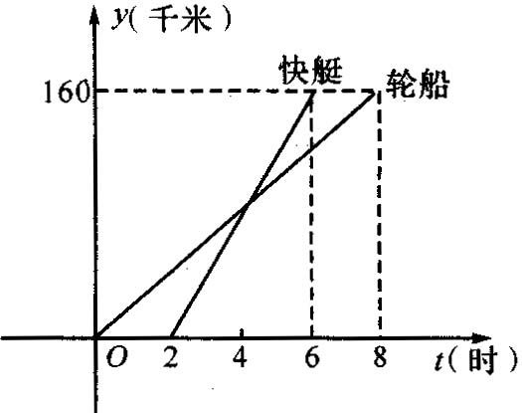
(1)分析图像，求出表示轮船和快艇行驶过程的函数解析式；
(2)指出轮船和快艇的行驶速度；
(3)问快艇出发多长时间赶上轮船?
18．某气象研究中心观测一场沙尘暴从发生到结束全过程，开始时风暴平均每小时增加2千米/时，4小时后，沙尘暴经过开阔荒漠地，风速平均每小时增加4千米/时，后来一段时间，风暴保持不变，当沙尘暴遇到绿色植被区时，其风速平均每小时减小1千米/时，最终停止. 结合风速与时间的图像，回答下列问题：
(1)在轴（ ）内填入相应的数值；
(2)沙尘暴从发生到结束，共经过多少小时？
(3)求出当≥25时，风速(千米/时)与时间(小时)之间的函数关系式.
(4)若风速达到或超过20千米/时，称为强沙尘暴，则强沙尘暴持续多长时间？
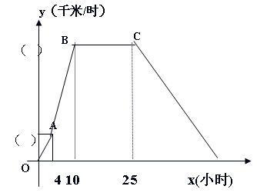
19．（2015春•高新区期末）已知点A（4，0）及在第一象限的动点P（x，y），且x+y=6，O为坐标原点，设△OPA的面积为S．
（1）求S关于x的函数解析式；
（2）求x的取值范围；
（3）当S=6时，求P点坐标．
20.某影碟出租店开设两种租碟方式：一种是零星租碟，每张收费1元；另一种是会员卡租碟，办卡费每月12元，租碟费每张0.4元．小彬经常来该店租碟，若每月租碟数量为张.
（1）写出零星租碟方式应付金额(元)与租碟数量（张）之间的函数关系式；
（2）写出会员卡租碟方式应付金额(元 )与租碟数量(张)之间的函数关系式；
（3）小彬选取哪种租碟方式更合算？
【答案与解析】
一.选择题
1. 【答案】A；
2. 【答案】B；
【解析】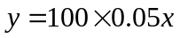，即．
3. 【答案】D；
【解析】一般地，在一个函数关系式中，自变量的取值必须使函数解析式有意义；对于一个实际问题，自变量的取值必须使实际问题有意义，选D．
4. 【答案】C；
【解析】将点A、B的坐标代入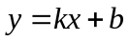求得＝－1，＝2.
5. 【答案】C；
6. 【答案】D；
【解析】当＝1时，＝1，故它的图像过点（1，1）.
7. 【答案】B；
【解析】当＜－1时，直线在直线的上方.
8. 【答案】A；
【解析】∵正比例函数，函数值随的增大而增大
∴＞0，
∵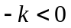，
∴一次函数的图象经过一、二、四象限，
故选A.
二.填空题
9. 【答案】1550；
【解析】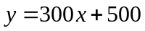．当＝3.5时，＝300×3.5＋500＝1550(元)
10.【答案】S＝4－4 （≥2）；
11.【答案】＞﹣2；
【解析】∵函数的值随值的增大而增大
∴+2＞0
∴＞﹣2．
12．【答案】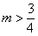；
【解析】由题意，＞0，且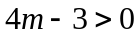.
13.【答案】一；
14．【答案】；
【解析】求出交点坐标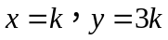,因为交点在第三象限，故＜0.
15.【答案】；
【解析】由题意：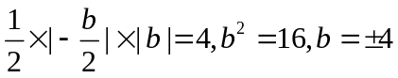.
16.【答案】－2；
【解析】由题意需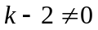，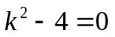，解得＝－2.
三.解答题
17.【解析】
解：(1)设轮船的路程与时间的解析式为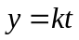．
∵ 其过(8，160)可得160＝8，
∴ ＝20．
即轮船的路程和时间的函数解析式为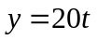(0≤≤8)．
设快艇的路程和时间的解析式为了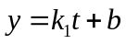
∵ 点(2，0)，(6，160)在图像上，
∴ 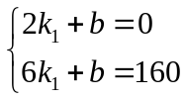，解得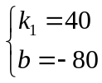．
∴ 快艇的路程与时间的关系式为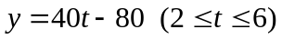．
(2)轮船的速度为20千米/时，快艇的速度为40千米/时．
(3)快艇追上轮船时，离起点的距离相等．
∴ 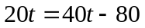，解得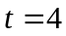．
∵ 4－2＝2，
∴ 快艇出发2小时后赶上轮船．
18.【解析】
解：（1）开始时风暴平均每小时增加2千米/时，4小时后，风速达到8千米/时；
沙尘暴经过开阔荒漠地，风速平均每小时增加4千米/时，6小时后，风速为8＋6×4＝32千米/时，所以在轴（ ）内填8，32.
（2）风速由32千米/时减小到0，花了32个小时沙尘暴从发生到结束，共经过25＋32＝57 小时
（3）将（25，32），（57，0）代入，解得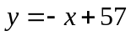
（4）从第7个小时到37个小时这30个小时都是属于强沙尘暴持续的时间 .
19.【解析】
解：（1）∵A和P点的坐标分别是（4，0）、（x，y），
∴S=×4×y=2y．
∵x+y=6，
∴y=6﹣x．
∴S=2（6﹣x）=12﹣2x．
∴所求的函数关系式为：S=﹣2x+12．
（2）由（1）得S=﹣2x+12＞0，
解得：x＜6；
又∵点P在第一象限，
∴x＞0，
综上可得x的范围为：0＜x＜6．
（3）∵S=6，
∴﹣2x+12=6，解得x=3．
∵x+y=6，
∴y=6﹣3=3，即P（3，3）．
20.【解析】
解：（1）
（2）
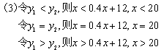，
所以，当租碟少于20张时，选零星租碟方式合算；当租碟20张时，两种方式一样；当租碟大于20张时，选会员卡租碟合算．

